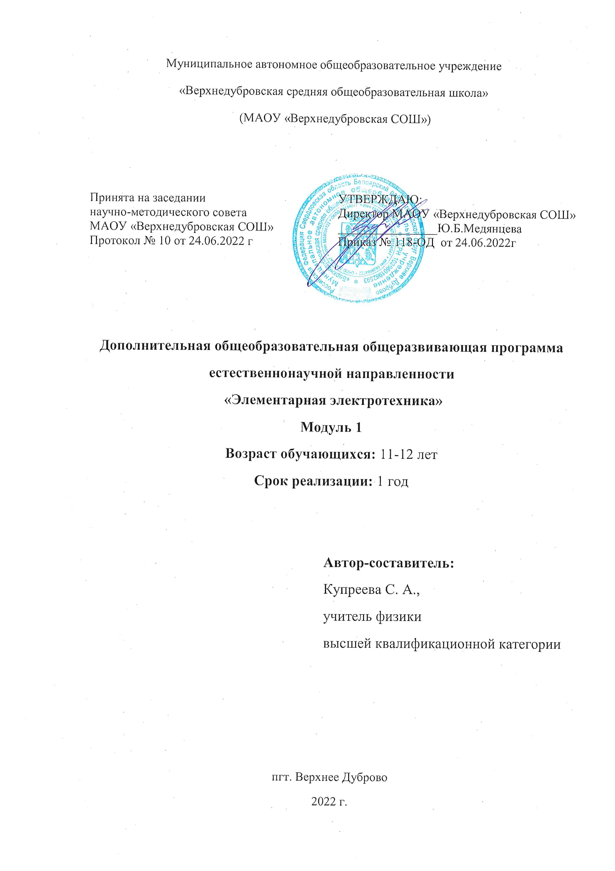
Содержание
1 | Пояснительная записка | 3
1.1. | Нормативно-правовая база | 3-5
1.2. | Основные характеристики программы | 6-9
2 | Цели и задачи программы | 10
2.1. | Цели программы | 10
2.2. | Задачи программы | 10
3 | Содержание общеобразовательной общеразвивающей программы | 11
3.1. | Теоретические основы | 11
3.1.1. | История | 11
3.1.2. | Базовые понятия | 11
3.1.3. | Практико-ориентированная деятельность | 11
3.2 | Особенности программы | 11-14
3.3. | Учебный план | 14-16
3.4. | Содержание учебного плана | 16-20
3.5. | Ожидаемые результаты | 20-21
4 | Комплекс организационно-педагогических условий | 22
4.1. | Календарный учебный график | 22
4.2. | Условия реализации программы | 22-24
4.3. | Формы аттестации/контроля оценочные материалы | 24-31
5 | Методические материалы | 32-40
6 | Список литературы | 41
6.1. | Нормативные документы | 41-42
6.2. | Литература использованная при составлении программы | 43
6.3. | Перечень Интернет-ресурсов | 43-44
6.4. | Литература для обучающихся и родителей | 44
7 | Приложение 1 | 45-55

- Пояснительная записка

  - Нормативно правовая база

Федеральный закон Российской Федерации от 29 декабря 2012 г. № 273- ФЗ «Об образовании в Российской Федерации».
Концепция развития дополнительного образования детей, утверждённая распоряжением Правительства Российской Федерации от 4 сентября 2014 г.
Приказ Министерства образования и науки Российской федерации от 9 января 2014г.№2"Об утверждении порядка применения организациями осуществляющими образовательную деятельность, электронного обучения, дистанционных образовательных технологий при реализации образовательных программ".
Приказ Министерства просвещения Российской Федерации от 09 ноября 2018 года № 196 «Об утверждении Порядка организации и осуществления образовательной деятельности по дополнительным общеобразовательным программам» (с изменениями)
Постановление Главного государственного санитарного врача Российской Федерации от 28 сентября 2020 года № 28 «Об утверждении санитарных правил СП 2.4 3648 – 20 «Санитарно-эпидемиологические требования к организациям воспитание и обучения, отдыха и оздоровления детей и молодёжи» (далее – СанПиН).
Распоряжение правительства РФ по реализации Концепции дополнительного образования детей до 2030 года от 31 марта 2022г. №678-р.
Стратегии государственной национальной политики Российской Федерации на период до 2025 года, утвержденной Указом Президента Российской Федерации от 19 декабря 2012 г. № 1666 «О Стратегии государственной национальной политики Российской Федерации на период до 2025 года».
Стратегии научно-технологического развития Российской Федерации, утвержденной Указом Президента Российской Федерации от 1 декабря 2016 г. № 642 «О Стратегии научно-технологического развития Российской Федерации».
Указа Президента Российской Федерации от 21 июля 2020 г. № 474 «О национальных целях развития Российской Федерации на период до 2030 года».
Государственная программа Российской Федерации «Развитие культуры», утвержденной постановлением Правительства Российской Федерации от 15 апреля 2014 г. № 317 «Об утверждении государственной программы Российской Федерации «Развитие культуры».
Государственная программа Российской Федерации «Развитие образования», утвержденной постановлением Правительства Российской Федерации от 26 декабря 2017 г. № 1642 "Об утверждении государственной программы Российской Федерации "Развитие образования».
Стратегии государственной культурной политики на период до 2030 года, утвержденной распоряжением Правительства Российской Федерации от 29 февраля 2016 г. № 326-р;
Стратегии развития туризма в Российской Федерации на период до 2035 года, утвержденной распоряжением Правительства Российской Федерации от 20 сентября 2019 г. № 2129-р;
Федеральный закон от 29.12.2012 № 273-ФЗ (ред. от 31.07.2020) «Об образовании в Российской Федерации» (с изм. и доп., вступ. в силу с 01.09.2020).—URL:http://www. consultant.ru/document/cons_doc_LAW_140174 (дата обращения: 28.09.2020).
Паспорт национального проекта «Образование» (утв. президиумом Совета при Президенте РФ по стратегическому развитию и национальным проектам, протокол от 24.12.2018 № 16). — URL: http://www.consultant.ru/document/cons_doc_LAW_319308/ (дата обращения: 10.03.2021).
Государственная программа Российской Федерации «Развитие образования» (утв. Постановлением Правительства РФ от 26.12.2017 № 1642 (ред. от 22.02.2021) «Об утверждении государственной программы Российской Федерации «Развитие образования».— http://www.consultant.ru/document/cons_doc_LAW_286474/cf742885e783e08d9387d7 364e34f26f87ec138f/ (дата обращения: 10.03.2021).
Профессиональный стандарт «Педагог (педагогическая деятельность в дошкольном, начальном общем, основном общем, среднем общем образовании), (воспитатель, учитель)» (ред. от 16.06.2019) (Приказ Министерства труда и социальной защиты РФ от 18 октября 2013 г. № 544н, с изменениями, внесёнными приказом Министерства труда и соцзащиты РФ от 25.12.2014 № 1115н и от 5.08.2016 г. № 422н). — URL: http://knmc.centerstart. ru/sites/knmc.centerstart.ru/files/ps_pedagog_red_2016.pdf (дата обращения: 10.03.2021).
Профессиональный стандарт «Педагог дополнительного образования детей и взрослых» (Приказ Министерства труда и социальной защиты РФ от 05.05.2018 № 298н «Об утверждении профессионального стандарта «Педагог дополнительного образования детей и взрослых»). — URL: //https://profstandart.rosmintrud.ru/obshchiy-informatsionnyyblok/natsionalnyy-reestr-professionalnykh-standartov/reestr-professionalnykh-standartov/ index.php?ELEMENT_ID=48583 (дата обращения: 10.03.2021).
Федеральный государственный образовательный стандарт основного общего образования (утв. приказом Министерства образования и науки Российской Федерации от 17.12.2010 № 1897) (ред. 21.12.2020). — URL: https://fgos.ru (дата обращения: 10.03.2021).
Федеральный проект «Успех каждого ребенка» Национальный проекта «Образование», утвержденного протоколом президиума Совета при Президенте Российской Федерации по стратегическому развитию и национальным проектам от 24 декабря 2018 г. N 16.
Федеральный закон от 29.12.2012 № 273-ФЗ (ред. от 31.07.2020) «Об образовании в Российской Федерации» (с изм. и доп., вступ. в силу с 01.09.2020). — URL: http://www. consultant.ru/document/cons_doc_LAW_140174 (дата обращения: 28.09.2020).
Паспорт национального проекта «Образование» (утв. президиумом Совета при Президенте РФ по стратегическому развитию и национальным проектам, протокол от 24.12.2018 № 16). — URL: http://www.consultant.ru/document/cons_doc_LAW_319308/ (дата обращения: 10.03.2021).
Государственная программа Российской Федерации «Развитие образования» (утв. Постановлением Правительства РФ от 26.12.2017 № 1642 (ред. от 22.02.2021) «Об утверждении государственной программы Российской Федерации «Развитие образования». — http://www.consultant.ru/document/cons_doc_LAW_286474/cf742885e783e08d9387d7 364e34f26f87ec138f/ (дата обращения: 10.03.2021).
Профессиональный стандарт «Педагог (педагогическая деятельность в дошкольном, начальном общем, основном общем, среднем общем образовании), (воспитатель, учитель)» (ред. от 16.06.2019) (Приказ Министерства труда и социальной защиты РФ от 18 октября 2013 г. № 544н, с изменениями, внесёнными приказом Министерства труда и соцзащиты РФ от 25.12.2014 № 1115н и от 5.08.2016 г. № 422н). — URL: http://knmc.centerstart. ru/sites/knmc.centerstart.ru/files/ps_pedagog_red_2016.pdf (дата обращения: 10.03.2021).
Профессиональный стандарт «Педагог дополнительного образования детей и взрослых» (Приказ Министерства труда и социальной защиты РФ от 05.05.2018 № 298н «Об утверждении профессионального стандарта «Педагог дополнительного образования детей и взрослых»). — URL: //https://profstandart.rosmintrud.ru/obshchiy-informatsionnyyblok/natsionalnyy-reestr-professionalnykh-standartov/reestr-professionalnykh-standartov/ index.php?ELEMENT_ID=48583 (дата обращения: 10.03.2021).
Федеральный государственный образовательный стандарт основного общего образования (утв. приказом Министерства образования и науки Российской Федерации от 17.12.2010 № 1897) (ред. 21.12.2020). — URL: https://fgos.ru (дата обращения: 10.03.2021).
Методические рекомендации по созданию и функционированию в общеобразовательных организациях, расположенных в сельской местности и малых городах, центров образования естественно-научной и технологической направленностей («Точка роста») (Утверждены распоряжением Министерства просвещения Российской Федерации от 12 января 2021 г. № Р-6). — URL: http://www.consultant.ru/document/cons_doc_ LAW_374694/ (дата обращения: 10.03.2021).

  - Основные характеристики программы
На современном этапе модернизации отечественного образования наблюдается необходимость в создании условий, способствующих возникновению у учащихся познавательной потребности самостоятельного приобретения знаний, формирования навыков самостоятельной мыслительной деятельности, которая позволила бы им реализоваться в жизни, используя внутренний потенциал, как интеллектуальный, так и творческий. Концепция современного образования подразумевает, что в когнитивном развитии ведущую роль должен занять самостоятельный исследовательский опыт.
Использование электроэнергии для освещения, работы бытовых нагревательных приборов и транспорта, в промышленности, сельском хозяйстве, системах связи, для обработки информации, в медицине и т. д. стало неотъемлемой частью жизни современного общества. Поэтому каждый человек должен быть знаком с основными принципами производства, передачи и потребления электрической энергии.
Разработка программы «Элементарная электротехника» обусловлена необходимостью совершенствования системы физического образования и потребностью осознанного применения формальных знаний в практической жизни, исследовательской и инженерно-конструкторской деятельности. Программой предполагается проведения занятий с детьми, у которых есть потребность в исследовательской практической деятельности. В основу отбора материала по электротехнике положен принцип целесообразности, т. е. включен тот материал, который позволяет создать у учащихся общее представление об электротехнике, обеспечивает им сознательное использование учебного оборудования, создает базу для дальнейшего усвоения технических дисциплин и знакомит с основными видами бытового электрооборудования.
Особенность программы состоит в том, что обучающиеся по освоению теоретического материала приступают к практической реализации знаний, выполняя учебные проекты, в ходе которых осуществляется выполнение практических работ. Тематика проектов независима и исходит от инициативы учащихся.
В результате реализации программы, обучающиеся освоят и будут применять методы изучения физических явлений, обретут навыки решения конструкторских задач, разовьют способность самостоятельной мыслительной и поисково-исследовательской деятельности. Разработанная программа обеспечивает условия для развития познавательных и творческих способностей обучающихся.
Направленность дополнительной общеобразовательной общеразвивающей программы – естественнонаучная и технологическая. Программа представляет собой логически выстроенную систему знаний, ориентированную на пропедевтику профессиональной подготовки..
Актуальность программы определяется потребностью введения предпрофильного обучения физике, ориентированного на развитие навыков решения конструкторских задач и проведение занимательных экспериментальных заданий, что способствует пробуждению и развитию у учащихся устойчивого интереса к познавательной деятельности.
Отличительные особенности программы (новизна) состоит в том, что ее содержание носит развивающий характер в области практического применения знаний и профилизации естественно-научной грамотности. Логичное построение учебно-тематического плана позволяет программе развивать конструкционные навыки инженерной направленности. Тематика занятий строится с учётом интересов обучающихся, возможности их самовыражения. При необходимости проводятся дополнительные упражнения для отработки тех или иных навыков и умений, используется система проектов, это способствует развитию компетентной личности.
Адресат
-программа рассчитана на средний школьный возраст, психологическая особенность которого избирательность внимания. Это значит, что они откликаются на необычные, захватывающие дела, а быстрая переключаемость внимания не дает возможности сосредотачиваться долго на одном и том же. Однако, если создаются трудно преодолеваемые и нестандартные ситуации ребята занимаются внеклассной работой с удовольствием и длительное время;
- возраст - от 11-12-ти до 13-14-ти лет;
- наполняемость групп: минимум 6 человек, максимум 12 человек;
- условия приема - входной контроль, целью которого является демонстрация базовых знаний по естествознанию.
Объем и сроки освоения программы: программа рассчитана на 1 год обучения, 35 учебных занятий по 1 часу 1 раз в неделю.
Форма обучения: очная, с возможностью дистанционного обучения.
Режим занятий:
Продолжительность одного академического часа | Перерывы между учебными занятиями | Общее количество часов в неделю | Режим занятий
45 мин | 10 мин | 1 час | 1 раза в неделю по 1 академическому часу
Особенности организации образовательного процесса: программой предусмотрены как групповые, так и индивидуальные формы обучения. Групповые занятия предусмотрены в парах в случае практической работы или командой по пять человек в случае конкурсной деятельности, индивидуальные занятия предполагаются при подготовке к олимпиадным испытаниям и при подготовке научно-практических работ. Дистанционные технологии включают работу с цифровым образовательным контентом и выполнение домашних экспериментов.
Формы организации занятий:
- Решение конструкторских задач
- Беседа
- Лекция
- Тестирование
- Исследование
- Занятие игра
- Занимательные опыты
- Конструирование макетов
- Работа с применением ИКТ
- Экскурсии на технические объекты
- Итоговое занятие (семинар, конференция)
Модульная программа. Модуль - это целевой функциональный узел, в котором объединено: учебное содержание и технология овладения им в систему высокого уровня целостности. Именно модуль может выступать как программа обучения, индивидуализированная по содержанию, методам учения, уровню самостоятельности, темпу учебно-познавательной деятельности обучающегося. Содержание обучения представляется в законченных самостоятельных комплексах - информационных блоках, усвоение которых осуществляется в соответствии с целью. Дидактическая цель формулируется для обучающегося и содержит в себе не только указание на объем изучаемого содержания, но и на уровень его усвоения.
Форма подведения итогов: тестирование, результаты Олимпиадных испытаний, участие в научно-практических конференциях.
- Цели и задачи программы
  - Цели программы
Цель: развитие интеллектуальных и практических умений, формирование навыков проведения исследовательских работ, конструирования и решения задач инженерной направленности.
  - Задачи программы
Задачи:
- Обучающие:
- способствовать самореализации обучающихся в освоении основ электротехники,
- развивать и поддерживать познавательный интерес к инженерной профессии,
- знакомить учащихся с последними достижениями науки и техники,
- учить решать задачи нестандартными методами,
- развивать познавательные интересы при выполнении экспериментальных исследований с использованием информационных технологий.
2. Воспитательные:
- воспитывать убежденность в возможности познания законов природы, в необходимости разумного использования достижений науки и техники,
- воспитывать уважение к творцам науки и техники, отношение к физике как к элементу общечеловеческой культуры.
- повышать культуру общения и поведения.
3. Развивающие:
- развивать умения и навыки учащихся самостоятельно работать с научно-популярной литературой,
- развивать умения практического применения знаний в жизни,
- развивать творческие способности,
- формировать у учащихся активность и самостоятельность, инициативу.

- Содержание общеобразовательной общеразвивающей программы

Введение (2ч)
Вводное занятие. Инструктаж по технике безопасности. Развитие электротехники и электроники в современном мире. Знакомство с конструктором «Знаток»
Электростатическое электричество (4 ч)
Электризация тел. Электрические взаимодействия. Два рода электрических зарядов. Проводники и диэлектрики. Конденсаторы.
Законы электрического тока (16ч)
Электрический ток. Условия существования тока. Источники тока. Электрическая цепь. Действия электрического тока. Сила тока. Измерение силы тока. Амперметр. Напряжение. Измерение напряжения. Вольтметр. Электрическое сопротивление. Удельное сопротивление. Закон Ома для участка электрической цепи. Последовательное и параллельное соединения проводников. Реостаты. Работа и мощность электрического тока. Закон Джоуля — Ленца. Киловатт-час. Короткое замыкание и предохранители.
Проект . (7ч)
Поиск информации в сети Интернет по теории выбранной темы проекта. Анализ, обобщение и систематизация информации. Оформление проектной работы. Описание библиографии проекта. Практическая часть проекта. Анализ экспериментальной части проекта.
Электромагнитные явления (6ч)
Магнитные взаимодействия. Взаимодействие постоянных магнитов. Опыт Эрстеда. Взаимодействие между проводниками с токами и магнитами. Электромагниты. Электромагнитное реле. Магнитное поле тока. Действие магнитного поля на проводник с током. Действие магнитного поля на рамку с током. Электроизмерительные приборы. Электродвигатель.

Особенности программы: практикоориентированная. Содержание программы внедряется за счет практических работ исследовательского характера, практикумов по решению конструкторских задач.

  - Учебный план
1ч. в неделю 7класс в год – 35ч.
Тема | Количество часов | Количество лабораторных работ | Количество контрольных работ
Введение | 2 | 1 | 1
Электростатическое электричество. | 4 | 4
Законы электрического тока | 16 | 13 | 1
Проект | 7 | 4
Электромагнитные явления | 5 | 3 | 1

  - Содержание учебного плана

№ п/п | Наименование разделов и тем | Характеристика учебной деятельности обучающихся |  |  | Всего часов | Теоретические | Практические | Формы аттестации/ контроля
РАЗДЕЛ I «НАЧАЛЬНЫЕ СВДЕНИЯ ОБ ЭЛЕКТРИЧЕСТВЕ»

1 | Вводное занятие. Инструктаж по технике безопасности. | Участвуют в беседе «История развития электротехники»  Готовят сообщения, участвуют в публичном выступлении, оппонируют по сообщениям и осуществляют рецензирование выступлений. |  |  | 1 | 1 |  | Входной мониторинг. - тест
2 | Знакомство с конструктором «Знаток» | Выполняют задания с применением конструктора |  |  | 1 |  | 1 | Педагогическое наблюдение
3 | Наблюдения электризации. | Проводят наблюдения, анализируют результаты наблюдений, делают выводы. |  |  | 1 |  | 1 | Отчет практической работы
4 | Конденсаторы Физический эксперимент при помощи цифровой лаборатории ТОЧКИ РОСТА  Практическое занятие «Проведение эксперимента по плану» . | Составляют этапы эксперимента, проводят опыт, анализируют результаты, делают вывод. Сравнивают с наблюдением.  Осваивают работу с программой цифровой лаборатории. |  |  | 1 |  | 1 | Отчет практической работы
5 | Проводники и диэлектрики.  Практическая работа «Исследование проводимости разных сред» | . Осваивают работу с программой цифровой лаборатории. |  |  | 1 |  | 1 | Отчет практической работы
6 | Проект по электростатике «Изготовление электростатических игрушек» | Изготавливают конструкции для выставки |  |  | 1 |  | 1 | Участие в выставке
7 | .Источники тока. Практическая работа «Исследование ЭДС источников тока» | Знакомятся с разными видами источников тока. Работают с мультиметром, измеряют ЭДС источников тока |  |  | 1 |  | 1 | Отчет практической работы
8 | Действия тока Практическая работа «Наблюдение действия тока» | Проводят опыты и описывают наблюдения |  |  | 1 |  | 1 | Отчет практической работы
9 | Зачетное мероприятие Итоговое занятие по разделу I | Демонстрируют достижения |  |  | 1 | 1 |  | Промежуточный мониторинг
 |  |  |  |  | 9 | 2 | 7
РАЗДЕЛ II «ЗАКОНЫ ЭЛЕКТРИЧЕСКОГО ТОКА»

10 | Электрическая цепь. ЭЛЕКТРИЧЕСКАЯ СХЕМА. | Вычерчивают схемы и описывают их |  |  | 1 | 1
11 | Сила тока. Измерение силы тока. Амперметр. Практическая работа «Измерение силы тока ». | Планируют исследование, выполняют измерения, составляют график зависимости при помощи цифровой лаборатории ТОЧКИ РОСТА |  |  | 1 |  | 1 | Отчет практической работы
12 | Напряжение. Измерение напряжения. Вольтметр. Практическая работа «Измерение напряжения». |  |  |  | 1 |  | 1 | Отчет практической работы
13 | Электрическое сопротивление. Удельное сопротивление. Практическая работа «Исследование сопротивления проводников». |  |  |  | 1 |  | 1 | Отчет практической работы
14 | Закон Ома для участка электрической цепи. Практическая работа «Исследование зависимости силы тока от напряжения и сопротивления». |  |  |  | 1 |  | 1 | Отчет практической работы
15 | Реостаты.  Практическая работа «Регулирование силы тока реостатом». |  |  |  | 1 |  | 1 | Отчет практической работы
16 | Решение задач по закону Ома. | Решают разноуровневые задачи. |  |  | 1 | 1
17-18 | Последовательное и параллельное соединения проводников.  Практическое занятие «Исследование последовательной цепи» . Практическое занятие «Исследование параллельной цепи» . | Планируют исследование, выполняют измерения, составляют график зависимости при помощи цифровой лаборатории ТОЧКИ РОСТА |  |  | 2 |  | 2
19 | Итоговое занятие по разделу II. | Марафон знаний (работа в группе по станциям) |  |  | 1 |  | 1 | Промежуточный мониторинг
 |  |  |  |  | 10 | 2 | 8
РАЗДЕЛ III «ПРОЕКТ»

20 | Поиск информации в сети Интернет по теории выбранной темы проекта. |  |  | Выбирают тему проектной работы, оформляют раздел «Введение». | 1 | 1
21 | Оформление проектной работы. Описание библиографии проекта |  |  | Составляют план проектной работы. Обсуждают основную часть теории, составляют список используемого контента. | 1 | 1
22 | Практическая часть проекта. |  |  | Планируют исследование, выполняют измерения, составляют график зависимости при помощи цифровой лаборатории ТОЧКИ РОСТА | 1 |  | 1
23 | Анализ экспериментальной части проекта |  | Анализируют результаты опытов. Вносят изменения в ход эксперимента с целью исследования зависимости объекта от факторов, влияющих на объект. |  | 1 |  | 1
24 | Завершение работы над проектом. |  | Оформляют заключительную часть проекта. |  | 1 | 1 |  | Результаты участия в научно-практической конференции
25-26 | Работа и мощность электрического тока. Закон Джоуля — Ленца. Киловатт-час..  Практическая работа «Определение КПД нагревательной установки». |  | Планируют исследование, выполняют измерения, составляют график зависимости при помощи цифровой лаборатории ТОЧКИ РОСТА |  | 2 |  | 2 | Отчет практической работы
27 | Короткое замыкание и предохранители |  | Рассчитывают длину нити предохранителей, дополнительного сопротивления и шунта |  | 1 | 1
28-29 | Практическая работа с применением конструктора «Знаток» |  | Выполняют исследования с применением датчиков |  | 2 |  | 2 | Отчет практической работы
30 | Видеоэкскурсия в Музей электротехники |  | Знакомятся с экспонатами музея |  | 1 | 1
 |  |  |  |  | 11 | 5 | 6
РАЗДЕЛ IV «ЭЛЕКТРОМАГНЕТИЗМ»

31 | Взаимодействие постоянных магнитов. | Наблюдают и описывают наблюдения, получают картину магнитного поля |  |  | 1 |  | 1
32 | Опыт Эрстеда. Взаимодействие между проводниками с токами и магнитами. Электромагниты. Электромагнитное реле. Практическая работа «Сборка электромагнита и его испытание» | Проводят опыт Эрстеда. Решают практическую задачу при помощи цифровой лаборатории ТОЧКИ РОСТА |  |  | 1 |  | 1 | Отчет практической работы
33 | Действие магнитного поля на проводник с током. Действие магнитного поля на рамку с током. Электроизмерительные приборы. Электродвигатель. Практическая работа «Сборка электродвигателя». | Решают практическую задачу при помощи цифровой лаборатории ТОЧКИ РОСТА |  |  | 1 |  | 1 | Отчет практической работы
34 | Итоговое занятие. | Выполняют тестирование по итогам работы |  |  | 1 | 1 |  | Итоговый мониторинг.
35 | Смотр достижений | Участвуют в школьной выставке, сообщая о своей работе обучающимся школы |  |  | 1 | 1
 |  |  |  |  | 5 | 2 | 3
 | ВСЕГО ЗА ГОД |  |  |  | 35 | 11 | 24

  - Ожидаемые результаты.
У обучающегося будут сформированы следующие личностные результаты реализации программы:
- осознание значения обучения для повседневной жизни и осознанного выбора будущей профессии;
- понимание важности ответственного отношения к учению, готовности и способности к саморазвитию и самообразованию на основе мотивации к обучению и познанию;
- развитие коммуникативных навыков, которые способствуют развитию умений работать в группе, вести дискуссию, развитие инициативы, самостоятельности, творческой активности,
У обучающегося будут сформированы метапредметные результаты реализации программы:
- формирование у учащихся навыков работы с дополнительными источниками информации, в том числе электронными, а также умениями пользоваться ресурсами Интернет;
- умение анализировать, сравнивать и классифицировать объекты и системы;
- умение выделять существенные признаки объектов и систем.
У обучающегося будут сформированы предметные результаты реализации программы:
- формирование навыков решения конструкторских задач разного уровня сложности;
- формирование навыков выполнения работ исследовательского характера: навыков постановки эксперимента, умения ставить перед собой задачи, решать их доступными средствами, представлять полученные результаты;
- умение реализовывать теоретические познания на практике;
- формирование четкого представления по соблюдению правил техники безопасности в быту;
- умение выполнять по заданным условиям расчёты несложных электрических цепей постоянного и переменного тока, магнитных цепей;
- умение собирать несложные электрические цепи по заданным принципиальным схемам;
- умение находить неисправности в электрических цепях;
- умение выбирать и пользоваться аппаратурой и контрольно-измерительными приборами.

- Комплекс организационно-педагогические условия

4.1. Календарный учебный график 2022-2023уч.г.

№ п/п | Основные характеристики образовательного процесса | 1 год
1 | Количество учебных недель | 35
2 | Количество учебных дней | 35
3 | Количество часов в неделю | 1
4 | Количество часов | 35
5 | Недель в первом полугодии | 16 (16 дней)
6 | Недель во втором полугодии | 19(19 дней)
7 | Начало занятий | 05.09.2022
8 | Выходные дни | 3-4.11.2022  22-23.02.2023  7-8.03.2023  1.05.2023  8-9.05.2023
9 | Окончание учебного года | 29.05.2023

4.2. Условия реализации программы
Материально-техническое обеспечение:
- характеристика помещения для занятий: деятельность осуществляется в двух помещениях – учебный кабинет и лаборатория. Учебный кабинет оснащен мебелью, компьютером, медиапроектором и предназначен для теоретических занятий. Лаборатория оснащена мебелью с подключенным электропитанием, стеллажами с физическим оборудованием и предназначена для групповой практической работы с оборудованием. Аудиторная мебель включает 6 ученических столов со стульями, 4 шкафа для размещения лабораторного и демонстрационного оборудования, классную доску, тумбу мойку и интерактивную доску. Лабораторный комплекс по физике представляет собой рабочее место учителя физики для проведения демонстраций, а также для творческой экспериментальной и проектной деятельности учащихся.
- перечень оборудования, инструментов, приборов и материалов в расчете на количество обучающихся в группе.
- Весы электронные учебные 200 г 6 шт.
- Насос вакуумный с электроприводом 1 шт.
- Секундомер электронный с датчиком 6 шт.
- Секундомер. 6 шт.
- Столик подъемный 1 шт.
- Термометр жидкостной. 6 шт.
- Цифровой датчик температуры 6 шт.
- Штатив демонстрационный 1 шт.
- Штатив лабораторный с держателями 6 шт.
- Комплект цифровых измерителей тока и напряжения 1 шт.
- Набор демонстрационный "Электричество-1" (Постоянный ток) 1 шт.
- Набор демонстрационный "Электричество-2" (Полупроводниковые приборы) 1 шт.
- Набор демонстрационный "Электричество-4" (Электрический ток в вакууме) 1 шт.
- Штангенциркуль 1 шт.
- Стакан химический 50 мл 6шт.
- Спиртовка 1 шт.
- Амперметр 6шт
- Вольтметр 6 шт
- Звонок электрический 6 шт
- Проволочный моток 6 шт
- Конденсатор 1 шт
- Магнит U- образный 6 шт
- Магнит полосовой (пара) 6шт
- Машина электрофорная малая 1 шт
- Маятник электростатический 1 шт
- Набор «Электролиз» 6 шт
- Стрелки магнитные на штативах (пара) 6 шт
- Султаны электрические (пара) 1 шт
- Электрометры с принадлежностями 1 шт
- Лампочка на подставке 6 шт
- Набор лабораторный "Электричество" 6шт
- Детский Электронный конструктор «Знаток»
- Выключатель лабораторный 6 шт
- Источник тока лабораторный 6 шт
- Катушка – моток 6 шт
- Электромагнит лабораторный 6 шт
- Компас школьный 6 шт
- Комплект для изучения полупроводников 1 шт
- Модель электродвигателя разборная 6 шт
- Набор соединительных проводов 6 шт
- Реостат 6 шт
- Спираль – резистор 6 шт

Кадровое обеспечение:
Данная программа может быть реализована педагогом дополнительного образования, имеющим профильное образование в области физики, педагогом общеобразовательной школы не ниже 1 квалификационной категории в образовательной области «Физика».

Методические материалы
№ п/п | Название раздела, темы | Дидактико-методический материал | Формы, методы приемы обучения, педагогические технологии | Форма учебного занятия
 | Электростатическое электричество | Раздаточный материал по физике (М.А.Ушаков, К.м. Ушаков) | Наблюдения,  Опыты. | Самостоятельная работа с теорией; практическая работа
 | Законы электрического тока | Дидактический материал по физике (Л.И.Скрелин) | Эссе , практикум по решению дерево | Самостоятельная работа с теорией; практическая работа; практикум по решению задач
 | Проект | Лабораторные работы по курсу физики (Е.Ю.Карасева) | Решение задач; поиск информации, анализ и систематизация; публичное выступление - защита; | Самостоятельная работа с теорией; практическая работа; практикум по решению задач
 | Электромагнитные явления | Факультативные занятия. Наблюдай и исследуй сам (Л.А.Исаченкова, Г.В. Пальчик). | Исследования;  работа над проектами; | Самостоятельная работа с теорией; практическая работа; практикум по решению задач
 | Работа с конструктором «Знаток» | А.А.Бахметьев Электронный конструктор «Знаток». Практические задания | Сборка цепей и их испытание | Самостоятельная работа с конструктором; практическая работа;

4.3. Формы аттестации/ контроля и оценочные материалы.

Тесты, диагностические материалы, анкеты - приводятся в приложении
Участие в интерактивных играх и интернет-конкурсах
Участие в творческих проектах и выставках работ
Участие в Олимпиаде по физике
Участие в научно-практической конференции «Умный бобр!»

Приложение 1. Входной мониторинг.
Атмосферное давление
Атмосферное давление в горах меньше, чем на уровне моря. Если подняться на 12 м выше уровня моря, столбик ртути в барометре снизится на 1 мм (1 мм рт. ст = 133,3 Па). Атмосферное давление зависит также от температуры воздуха и его влажности (влажный воздух весит больше, чем сухой).
Воздух на Земле состоит из сложной смеси газов (см. таблицу). Вклад в атмосферное давление дает каждый газ, причём давление каждого газа (парциальное давление) пропорционально его содержанию.
Таблица. Химический состав сухого воздуха на уровне моря, %

Компонент воздуха | Содержание  в процентах
Азот | 78,084
Кислород | 20,9476
Аргон | 0,934
Углекислый газ | 0,0314
Неон | 0,001818
Метан | 0,0002
Гелий | 0,000524
Криптон | 0,000114
Водород | 0,00005
Ксенон | 0,0000087

На рисунке представлены графики зависимости атмосферного давления и парциального давления кислорода от высоты относительно уровня моря.
Выделяют постоянные, переменные и случайные компоненты воздушной оболочки Земли:
а) К постоянным относятся азот и кислород – основные элементы земной атмосферы, которые занимают – 99% в общем объеме. А также водород, аргон, неон, гелий, криптон, ксенон, радон.
б) Переменные составляющие – углекислый газ, озон, вода.
в) Случайные – сера, пыль, дым, соль, пыльца растений, аммиак и т. д.
1. Выберите все верные утверждения.

 | 1) | Атмосферное давление на высоте 6 км падает более чем в 2 раза по сравнению с давлением на уровне моря.
 | 2) | При увеличении высоты процентное содержание кислорода  в атмосферном воздухе не изменяется.
 | 3) | Азот в атмосферном воздухе у поверхности земли составляет более 3/4 частей объёма.
 | 4) | Содержание водяного пара в воздухе не зависит ни от географического положения местности, ни от времени года.
 | 5) | Содержание случайных компонентов в воздухе зависит от техногенных катастроф.

5. Кислород необходим всем органам и тканям человеческого тела при обмене веществ. Его расход прямо пропорционален активности организма. Нехватка кислорода в организме может привести к развитию горной болезни, которая в предельном случае – отёке мозга или лёгких – может привести к смерти. Горная болезнь проявляется в таких симптомах, как головная боль, отдышка, учащённое дыхание, болезненные ощущения в мышцах и суставах, снижение аппетита, беспокойный сон и т. д. Переносимость высоты – очень индивидуальный показатель, определяемый особенностями обменных процессов организма и его тренированностью.
В таблице представлены усредненные данные о самочувствии человека на разных высотах.

Высота, м | Признаки
800–1000 | Высота переносится легко.
1000–2500 | Физически нетренированные люди испытывают некоторую вялость, возникает лёгкое головокружение, учащается сердцебиение. Симптомов горной болезни нет.
2500–3000 | Большинство здоровых неакклиматизированных людей ощущает действие высоты, однако ярко выраженных симптомов горной болезни у большинства здоровых людей нет, а у некоторых наблюдаются изменения в поведении: приподнятое настроение, излишняя жестикуляция и говорливость, беспричинное веселье и смех.
3000–5000 | Проявляется острая и тяжело протекающая (в отдельных случаях) горная болезнь. Резко нарушается ритм дыхания, жалобы на удушье. Нередко возникает тошнота и рвота, начинаются боли в области живота. Возбуждённое состояние сменяется упадком настроения, развивается апатия, безразличие к окружающей среде, меланхоличность. Ярко выраженные признаки заболевания обычно проявляются не сразу, а в течение некоторого времени пребывания на этих высотах.
5000–7000 | Ощущается общая слабость, тяжесть во всем теле, сильная усталость. Боль в висках. При резких движениях — головокружение. Губы синеют, повышается температура, часто из носа и легких выделяется кровь, а иногда начинается и желудочное кровотечение. Возникают галлюцинации.

Выберите все верные утверждения.
 | 1) | Одним из характерных первых проявлений горной болезни является появление галлюцинаций.
 | 2) | При снижении парциального давления кислорода до 110 мм рт. ст. и ниже наблюдаются признаки горной болезни.
 | 3) | Вследствие адаптации у жителей гор кислородный запрос на выполнение мышечной работы значительно ниже, чем у постоянных жителей равнины.
 | 4) | На высотах выше 1000 м ткани человеческого тела начинают страдать от недостатка азота.

EBAF0D

4. Можно ли на основании таблицы утверждать, что при увеличении плотности среды скорость распространения звука в ней линейно увеличивается? Ответ обоснуйте.

Скорость звука в различных средах
В таблице приведены значения скорости звука в некоторых средах, имеющих разную плотность.
Вещество | Плотность, кг/м³ | Скорость звука, м/с
Воздух (при 0 ^{о}С) | 1,2 | 330
Вода | 1000 | 1440
Железо | 7800 | 5000
Дерево (сосна) | 500 | 1450
Гранит | 2700 | 3950

5. Участники Великой Отечественной войны вспоминали, что во время партизанских вылазок они определяли приближение вражеского поезда (которого не было ни видно, ни слышно), ложась на землю и прикладывая ухо к рельсам.
На чем был основан такой способ определения приближающегося поезда?

Приложение 2. Промежуточный мониторинг 1.
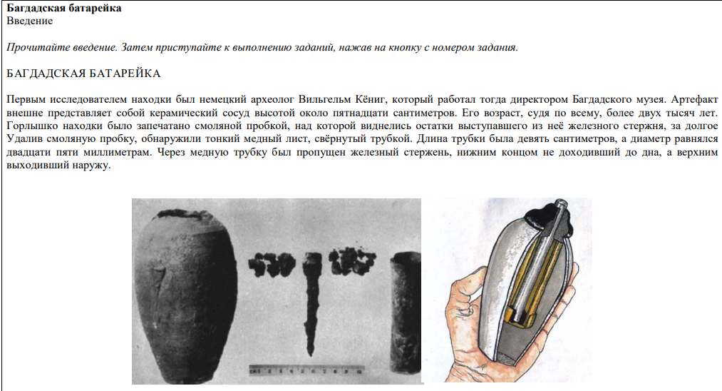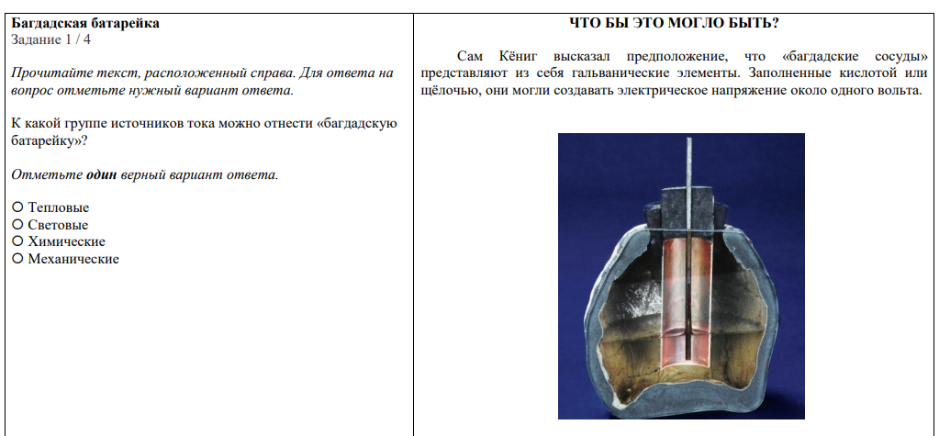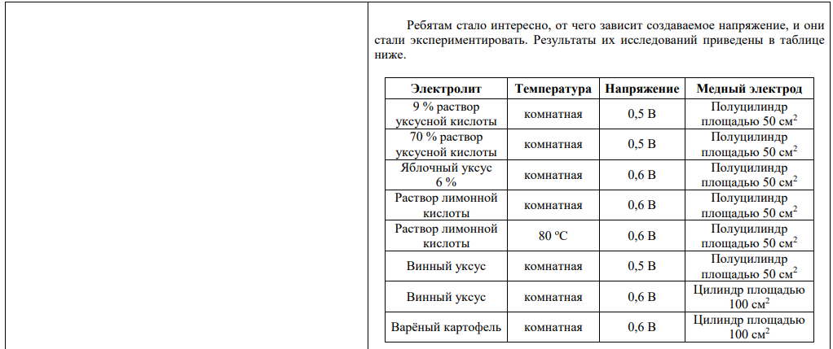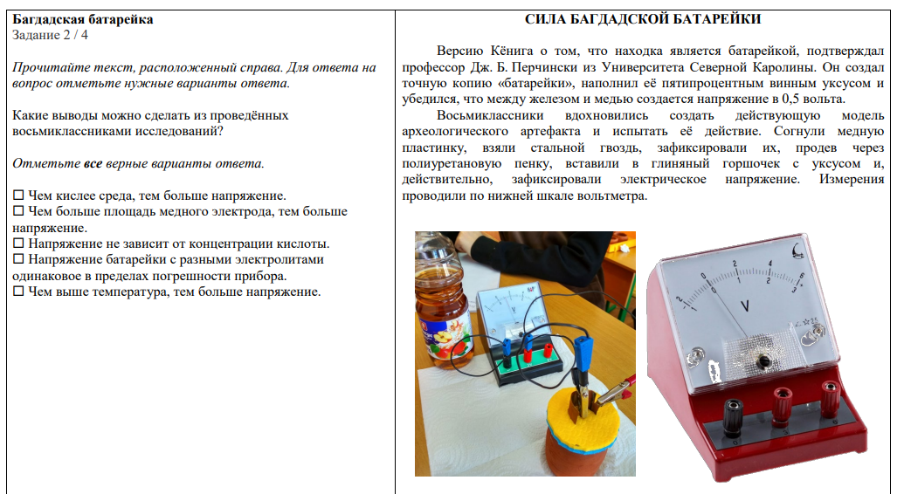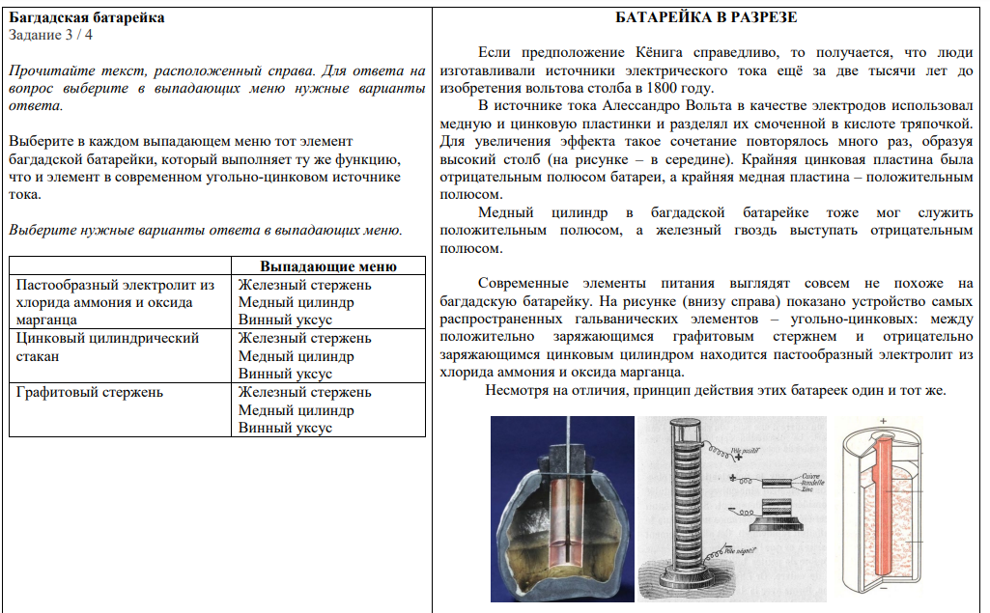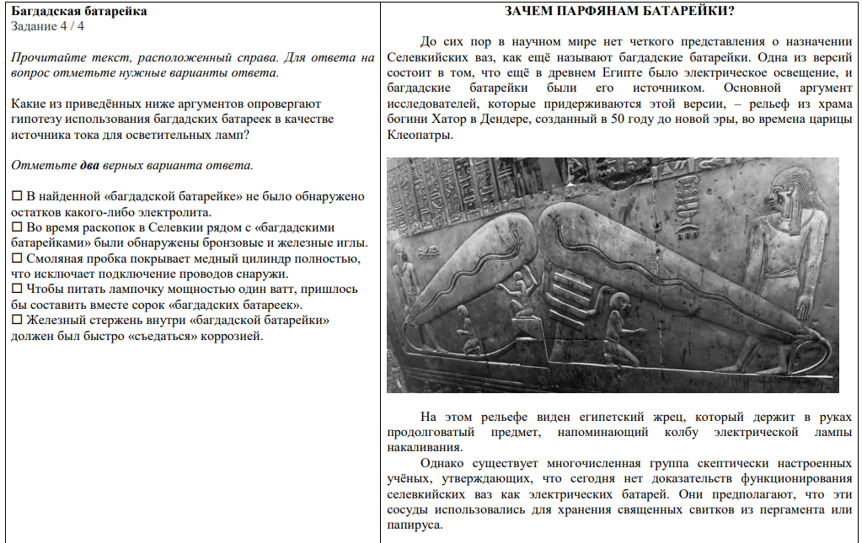

Приложение 3. Промежуточный мониторинг 2.

Гидроэлектростанция
Гидроэнергетика считается экологически чистым способом получения электроэнергии. Это универсальная, гибкая отрасль, которая в самом малом размере может питать один дом, а в самом большом – снабжать промышленность и население возобновляемой электроэнергией. Гидроэлектростанции (ГЭС) строят на реках, сооружая высокую плотину и создавая большие водохранилища.
Чтобы производить гидроэлектричество, необходимо наличие трёх компонентов: движущейся воды, турбины и генератора. ГЭС – это заводы, которые преобразуют энергию падающей воды в электричество. Плотина строится через реку, чтобы поднять уровень воды, с которого может осуществляться её падение, необходимое для развития движущей силы. Проточная вода поворачивает колесо турбины, которое соединено с генератором. Генератор имеет ротор, который вращает турбина. При повороте ротора генератора производится электричество.
Причина, по которой выработка электроэнергии ГЭС составляет лишь около 20% мирового производства электричества, заключается в необратимом влиянии на экосистему по всему руслу реки и ирригацию прилегающих территорий. Размеры всего гидроузла, включая водохранилище, достигают сотен тысяч гектаров.
1. Почему гидроэлектростанции относят к экологически чистым и возобновляемым источникам электроэнергии?

2. В процессе выработки электроэнергии на ГЭС происходят преобразования одних видов энергии в другие. Установите последовательность преобразования видов энергии при работе ГЭС.

1) | кинетическая энергия ротора генератора
2) | потенциальная энергия воды в плотине
3) | кинетическая энергия воды в напорном водоводе
4) | электрическая энергия, вырабатываемая генератором
5) | кинетическая энергия вращения турбины

3. ГЭС на реке Янцзы имеет бетонную плотину длиной 2309 м и высотой 185 м. Почему для мощных ГЭС важна высота плотины?

4. От каких из перечисленных ниже факторов зависит мощность ГЭС? Выберите все верные ответы.

 | 1) | отсутствие морозов в данном районе
 | 2) | высота плотины
 | 3) | численность турбин и генераторов
 | 4) | средняя температура воды в реке
 | 5) | объём стока воды реки
 | 6) | сильные ветра в данном районе

5. У ГЭС, как и у любых других электростанций, есть недостатки и преимущества. Выберите среди предложенных утверждений те, которые относятся к экологическим недостаткам работы ГЭС.
 | 1) | В процессе работы практически не тратятся природные ресурсы.
 | 2) | Электроэнергия производится постоянно, есть возможность регулировки производимой мощности.
 | 3) | При строительстве водохранилища затапливаются большие территории.
 | 4) | Плотина мешает естественной миграции рыбы в реке.
 | 5) | Водохранилище ГЭС решает проблему водоснабжения прилегающих районов.
 | 6) | Сброс воды при работе электростанции производит сильный шум.

Приложение 4. Итоговый мониторинг 3.
Тип 1
На одном участке цепи необходимо установить силу тока в 62 А. На рисунке изображены амперметры. Чему равна цена деления того амперметра, который подойдёт для измерения и контроля силы тока?
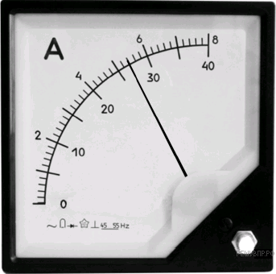 | 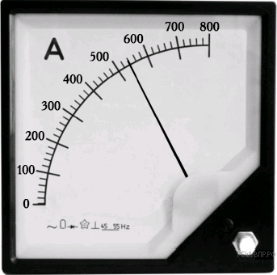 | 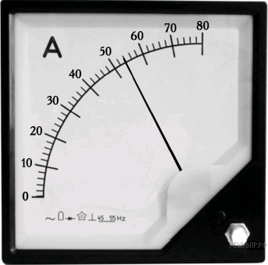
1 | 2 | 3
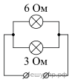
Ответ запишите в амперах.
Тип 2
Если потереть пластмассовую ручку, которой вы пишете, о некоторые предметы одежды, то ручка начнёт притягивать маленькие кусочки бумаги. Каким физическим явлением это объясняется? В чём состоит это явление?
Тип 3
Некая компания начала выпускать елочные гирлянды с разветвляющимися участками. Схема такого участка показана на рисунке, на ней указаны сопротивления лампочек. Напряжение на этом участке равно 4,5 В. Чему равна сила тока, текущего через ту лампу, сопротивление которой меньше? Ответ запишите в амперах.
Тип 4
Электродвигатель постоянного тока работает при напряжении 220 В и силе тока 40 А. Полезная мощность двигателя 6,5 кВт. Чему равен КПД электродвигателя? Ответ округлите до целого числа процентов.

Тип 5
Удельное сопротивление ρ (при 20 °C) Найдите отношение сопротивления в проводниках из стали и вольфрама при условии, что их длины и площади поперечных сечений равны.

Вещество | Ом · м
Алюминий | 2,8 · 10⁻⁸
Вольфрам | 5,5 · 10⁻⁸
Латунь | 7,1 · 10⁻⁸
Медь | 1,7 · 10⁻⁸
Никелин | 42 · 10⁻⁸
Нихром | 110 · 10⁻⁸
Свинец | 21 · 10⁻⁸
Серебро | 1,6 · 10⁻⁸
Сталь | 12 · 10⁻⁸

Тип 6
На рисунке изображена картина линий магнитного поля двух постоянных магнитов, полученная с помощью железных опилок. Рядом с левым магнитом, но при этом довольно далеко от правого магнита установлена магнитная стрелка, которая находится в равновесии. Каким полюсам магнитов соответствуют области 1 и 2? Кратко объясните свой ответ.
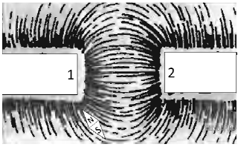
Тип 7
На первой электролампе написано, что она рассчитана на напряжение 110 В и потребляет при этом мощность 20 Вт, а на второй — что она рассчитана на напряжение 220 В и потребляет при этом мощность 50 Вт. Две эти лампы соединили последовательно и включили в сеть с напряжением 110 В.
1) Определите сопротивление первой лампы. Ответ дайте в омах.
2) Найдите при таком подключении отношение мощности, потребляемой второй лампой, к мощности, которую потребляет первая лампа.
3) Какая из ламп при таком подключении горит ярче и почему?

Напишите полное решение этой задачи.

.

5. Список литературы
5.1. Нормативные документы
Федеральный закон от 29.12.2012 № 273-ФЗ (ред. от 31.07.2020) «Об образовании в Российской Федерации» (с изм. и доп., вступ. в силу с 01.09.2020). — URL: http://www. consultant.ru/document/cons_doc_LAW_140174 (дата обращения: 28.09.2020).
Паспорт национального проекта «Образование» (утв. президиумом Совета при Президенте РФ по стратегическому развитию и национальным проектам, протокол от 24.12.2018 № 16). — URL: http://www.consultant.ru/document/cons_doc_LAW_319308/ (дата обращения: 10.03.2021).
Государственная программа Российской Федерации «Развитие образования» (утв. Постановлением Правительства РФ от 26.12.2017 № 1642 (ред. от 22.02.2021) «Об утверждении государственной программы Российской Федерации «Развитие образования». — http://www.consultant.ru/document/cons_doc_LAW_286474/cf742885e783e08d9387d7 364e34f26f87ec138f/ (дата обращения: 10.03.2021).
Профессиональный стандарт «Педагог (педагогическая деятельность в дошкольном, начальном общем, основном общем, среднем общем образовании), (воспитатель, учитель)» (ред. от 16.06.2019) (Приказ Министерства труда и социальной защиты РФ от 18 октября 2013 г. № 544н, с изменениями, внесёнными приказом Министерства труда и соцзащиты РФ от 25.12.2014 № 1115н и от 5.08.2016 г. № 422н). — URL: http://knmc.centerstart. ru/sites/knmc.centerstart.ru/files/ps_pedagog_red_2016.pdf (дата обращения: 10.03.2021).
Профессиональный стандарт «Педагог дополнительного образования детей и взрослых» (Приказ Министерства труда и социальной защиты РФ от 05.05.2018 № 298н «Об утверждении профессионального стандарта «Педагог дополнительного образования детей и взрослых»). — URL: //https://profstandart.rosmintrud.ru/obshchiy-informatsionnyyblok/natsionalnyy-reestr-professionalnykh-standartov/reestr-professionalnykh-standartov/ index.php?ELEMENT_ID=48583 (дата обращения: 10.03.2021).
Федеральный государственный образовательный стандарт основного общего образования (утв. приказом Министерства образования и науки Российской Федерации от 17.12.2010 № 1897) (ред. 21.12.2020). — URL: https://fgos.ru (дата обращения: 10.03.2021).
Методические рекомендации по созданию и функционированию в общеобразовательных организациях, расположенных в сельской местности и малых городах, центров образования естественно-научной и технологической направленностей («Точка роста») (Утверждены распоряжением Министерства просвещения Российской Федерации от 12 января 2021 г. № Р-6). — URL: http://www.consultant.ru/document/cons_doc_ LAW_374694/ (дата обращения: 10.03.2021).

5.2. Литература использованная при составлении программы
- Примерные программы основного общего образования. Физика. Естествознание[текст] / М.: Просвещение, 2009. 80 с. (Стандарты второго поколения).
- ФЗ от 29.12.2012 № 273 -ФЗ «Об образовании в РФ» / М.: УЦ Перспектива. - 2013. 224 с.
- Примерная основная программа образовательного учреждения. Основная школа [текст] / Сост. Е.С. Савинов. М.: Просвещение, 2011. 474 с. (Стандарты второго поколения).
- Словарь-справочник по педагогике / Авт.-сост. В.А. Мижериков; под общ. ред. П.И. Пидкасистого. М.: ТЦ Сфера, 2004. С. 306.
- Данилова Г.П. Региональные образовательные программы: содержание, структура, экспертиза, условия реализации / Г.П. Данилова, М.Ю. Демидова, И.П. Мирошниченко, В.С. Рохлов. М.: МИОО, 2010. 96 с.

5.3. Перечень Интернет-ресурсов

- Http://www.College.Ru/enportal/physics/content/chapter4/section/paragraph8/theory.Html (Сайт содержит информацию по теме «Электрические цепи постоянного тока»)
- College.ru: Физика http://college.ru/fizika/
- газета «Физика» http://fiz.1september.ru
- Единая коллекция цифровых образовательных ресурсов http://school-collection.edu.ru
- Издательство БИНОМ. Лаборатория знаний. http://metodist.lbz.ru/
- Классная физика http://class-fizika.narod.ru/index.htm
- Научно-популярный физико-математический журнал "Квант" (Архив номеров) http://kvant.mccme.ru/
- Портал естественных наук: Физика http://www.e-science.ru/physics
- Российский общеобразовательный портал http://experiment.edu.ru
- Сайт для преподавателей физики, учащихся и их родителей http://www.fizika.ru
- Учебно-развлекательный портал для детей, учителей, и родителей. http://nau-ra.ru/
- Федеральный центр информационно-образовательных ресурсов (ФЦИОР) http://fcior.edu.ru
- Физика в анимациях http://physics.nad.ru/physics.htm.
- http://wiki.amperka.ru. Амперка: теория, руководства, проекты

5.4. Литература для учителя, обучающихся и родителей
- Галаузова М.А. Первые шаги в электротехнику / Галаузова М.А., Комский Д.М.. – М.: Просвещение, 1988 г. – 143 с.
- Платт Ч. Электроника для начинающих (Make: Electronics) / Чарльз Платт. - БХВ-Петербург, 2012. – 480 с.
- Стрелков П.Г. Юному электротехнику / Стрелков П.Г. – М.: Детгиз, 1955. – 216 с.
- Сворень Р.А. Электротехника шаг за шагом / Сворень Р.А. – М.: Горячая линия – Телеком, 2001. – 540 с.
- Ю.Л. Хотунцев, А.А. Груненков, Практические работы по электротехнике и электронике в образовательной области “Технология” – М.:” Прометей”, 2015.-83с.
- Асламазов А. Г., Варламов А. А. Удивительная физика. — М.: Добросвет, 2002. Занимательная и полезная книга двух известных физиков-теоретиков рассказывает о природе ряда явлений, встречающихся нам в окружающем мире, в повседневной жизни.
- Вайнберг С. Объясняя мир: Истоки современной науки / Альпина нон-фикшн; Москва; 2015
- Вайскопф В. Наука и удивительное. Как человек понимает природу. М. Наука, Глав. ред. физ.-мат. лит-ры. 1965
- Ван Клив Дж. 200 экспериментов /Пер. с англ. - М., «Джон Уайли энд Санз», 1995. В книге собраны двести разнообразных экспериментов по естественным наукам для детей до 12 лет. Самостоятельно или вместе с друзьями, а иногда с помощью взрослых, выполняя эти простые, но увлекательные опыты, дети смогут сделать свои первые шаги в науке. Даются четкие инструкции с рисунками. Эксперименты безопасны, не требуют специального оборудования и материалов, могут выполняться как дома, так и в школе. Книга содержит пять разделов: астрономия, биология, химия, науки о Земле, физика.
- Д.Я. Тамарчак., А.М. Ложкин., Л.Я. Могилевская., А.В. Пегов., Ю.Л. Хотунцев., Практикум по электротехнике. /Под редакцией профессора Ю.Л. Хотунцева -М.:” Эслан”, 2013. -76с.
- Данилов И.А., Иванов П.М. «Общая электротехника с основами электроники». Издательство - Высшая школа», 2014 г.
- Иванов Б.С. Электронные игрушки, Москва, «Радио и связь» 1988
- Канель-Белов А. Я., Ковальджи А. К. Как решают нестандартные задачи / под ред. В.О. Бугаенко. – М.: МЦНМО, 2004. 17.
- Слободецкий И. Ш., Орлов В. А. Всесоюзные олимпиады по физике: пособие для учащихся. – М.: Просвещение, 1982. 24. Черноуцан А. И. Физика. Задачи с ответами и решениями – М.: Высшая школа, 2008.
- Физико-математические олимпиады. Сборник. М.: Знание, 1977.

